PRIER POUR L’UNITE DES CHRETIENS 3. 103

Destinataires privilégiés :  X Les enfants (cycle : X 1, X 2, X 3, X 4).  X L’équipe enseignante.  0 Les parents, la communauté paroissiale.  Date de la dernière mise à jour : 15.10.05  Moment de l’année : lundi 23 janvier 2006 à 9h00 | Champs d’action visés :  X Champ de la pédagogie.  X Champ des relations 0 intér., 0 extér. à l'école  X Champ de l’organisation de la vie scolaire.  X Champ de la proposition, de la célébration de foi.  Type d'activité : Prière - projet - communication.

Idée de base :  La fiche en un coup d’oeil :  Vous désirez en savoir plus ? Lisez ces quelques commentaires :  - Les propositions du CalenPrier.  - Pendant la semaine du 15 au 21 janvier, la découverte de l’illustration où l’on voit quatre (comme 4 Eglises chrétiennes ?) enfants réunis autour du même livre (unis par la Parole ?), peut-être le point de départ d’une réflexion très courte ou plus longue (avec une recherche sur qui compose cette grande famille des chrétiens ?)  - La semaine du 22 au 28 janvier : l’illustration nous permet de poursuivre la réflexion, (une porte ouverte… un groupe qui va se reformer… des couples unis…) mais surtout, le verso, qui nous propose différentes prières pour la paix et pour le pardon, sa condition indispensable,  - par le Notre Père, formule rassemblant autour du même Père,  - par un geste d’unité (l’unité avec le Seigneur, source d’unité entre nous),  - et par cette invitation à vivre cette caractéristique extraordinaire de la prière capable de nous rapprocher les uns des autres malgré les kilomètres qui nous séparent… Expérience débouchant sur une réflexion fort riche sur la prière…  - Préparer l’action du lundi 23 janvier à 9h00.  Pareille opération ne s’improvise pas…  - Elle devrait être annoncée : on peut procéder, par exemple :  - par voie d’affiches qu’une ou plusieurs classes réaliseraient et placeraient, plusieurs jours à l’avance, dans toute l’école (voire à l’église, où le prêtre, le dimanche, veille du jour choisi, prendrait quelques secondes pour l’annoncer à tous ?... – un contact préalable avec lui, serait utile…–) Voir modèles en annexe 1 – un débat autour de ces illustrations peut alimenter notre réflexion–;  - par l’intermédiaire de la cloche (ou la sonnerie), il serait convenu, au sein de l’école, à 8 h55, de rappeler l’action par ce moyen sonore ;  - par l’envoi d’un message écrit dans toutes les classes, la veille ou/et quelques minutes avant… Il sera simple rappel, par dessin ou par quelques mots, du jour, de l’heure, du projet.  Qui se charge de ces annonces ? L’EAP ? Un enseignant ? Une classe ? Plusieurs ?  - Elle devra être présentée et préparée concrètement :  - présentée aux enfants en fonction de leur niveau : quoi ? pourquoi ?  - préparée concrètement avec eux : qu’allons-nous dire, faire à ce moment ? En n’oubliant pas, dès que l’âge le permet, de nous organiser pour laisser une place à la liberté de chacun (enfants et adultes… question d’organisation… liberté de ne pas participer mais liberté aussi pour le cas contraire : ceux qui le souhaitent ne peuvent pas en être privés et proposition doit être faite à tous !)  Rendez-vous ce jour-là dans la prière à tous ceux qui le désirent !  - Et pour ceux qui désirent y consacrer, selon le niveau de leur classe, une ou plusieurs leçons…  Indépendamment du projet de prière simultanée présenté par le CalenPrier dans le cadre de la « proposition de foi », des leçons de religion peuvent porter sur ce sujet avec les aînés du fondamental.  Nous vous suggérons d’y mettre l’accent plus sur ce qui nous unit que sur ce qui nous divise. L’annexe 2 vous donne quelques éléments qui peuvent vous aider à concevoir une activité sur ce thème (Voir aussi le manuel « Fais jaillir la vie » ci-dessous.) | Références :  EGL 1.4
  Cette fiche s’inscrit dans le cadre du Fil Rouge de l’animation pastorale 2005/2006 consacrée à la prière.
  Le CalenPrier prévoit, le lundi 23, à 9h00, un moment de prière à vivre, avec celles et ceux qui le désirent, dans toutes nos écoles simultanément, avec pour intention commune : l’unité des chrétiens. Pour que ce projet soit une réussite, l’improvisation n’est pas permise. Comment nous y prendre ?
  Le CalenPrier nous propose de prier ensemble, le même jour (le lundi 23 janvier 2006), à la même heure (à 9h00 exactement), dans toutes les écoles et classes qui le peuvent et le veulent, à l’occasion de la semaine pour l’unité des chrétiens.
  La présente fiche veut vous aider concrètement à lancer et réussir cette opération commune : comment l’annoncer, la rappeler, la préparer en impliquant nos élèves ?
  Chaque année, à la même époque, les chrétiens consacrent une semaine à cet objectif œcuménique. C’est à un appel de Jésus lui-même que protestants, anglicans, orthodoxes et catholiques veulent répondre : « Que tous soient un comme toi, Père, tu es en moi et que je suis en toi, qu’ils soient en nous eux aussi, afin que le monde croie que tu m’as envoyé. » Comme d’habitude, la « semaine » (en 2006, à cheval sur deux semaines- calendrier) se déroulera du 18 au 25 janvier.
  Notre pouvoir et celui de nos enfants est évidemment limité : nous n’organiserons pas, à notre niveau, un dialogue qui rassemblera enfin tous les disciples du Christ dans une seule et même Eglise… Mais notre prière adressée l’Esprit - Saint, elle, est essentielle : elle n’a pour limite… que la liberté des hommes !... Prions donc pour que soient rendus possibles les petits pas des uns vers les autres.
  Cette action, spécialement de mise dans le cadre de l’année de la prière, peut être à « géométrie variable » : elle peut prendre quelques minutes à peine mais peut aussi, pour celles et ceux qui le jugent utile et faisable, s’étendre sur plusieurs jours pour répondre à notre programme qui prévoit, sur ce sujet, une « initiation » pour les enfants du cycle 4.

Références bibliques : Jn 17, 21 – Tous les textes bibliques prévus pour cette semaine sont renseignés sur catho.be (rubrique « Semaine pour l’unité des chrétiens »).
Références à d’autres documents :

Programmation :
Fais jaillir la vie, CRER, Angers, 1996 :
- Eaux vives / 8-11 ans (année verte) / Enfants, pp 26 à 31 (Richement documentées et illustrées).
- Eaux vives / 8-11 ans (année verte) / Animateur, pp 53 à 65 (2 leçons + un jeu de l’oie).
Divers :
Tous les jours c’est la fête par Marita de Sterck aux éditions du Signe (à recommander particulièrement).
Les grandes religions du monde par B. Marchon et J-Fr. Kieffer (intéressant pour les synthèses) chez Bayard Editions / Centurion.
Religions du monde entier, aux éditions Bordas, Collection découvrir et comprendre (Lectures et activités).
Je comprends les religions par Dominique Giudicelli aux éditions Magnard, pp 22, 23 et 25.
Explique-moi ta religion par El. Sebaoun et D. Lemonnier aux éditions Brepols.
Il était plusieurs « foi » pour répondre aux questions des enfants sur les religions par M. Gilbert aux éditions Albin Michel Jeunesse © 2004 (très complet !)
Un grand jeu est paru chez Grain de Soleil « A la découverte des Chrétiens » avec ses 160 cartes - questions (s’adresse aux enfants du cycle 4.)
Les religions du monde expliquées aux enfants par A. Brown et A Langley aux éditions des Deux coqs d’or.
Dieu existe-t-il et 1001 autres questions par Ch. Delhez, pp 20 et 21 (Réponses sur le pourquoi des divisions entre chrétiens) aux éditions Fleurus – Fidélité.
Que penser de… ? Les grandes religions (n°42) aux éditions du Signe.
Théo benjamin, l’encyclopédie catholique pour les enfants pp. 124 à 127 aux éditions Droguet & Ardant.

Annexe 1 : Idées d’illustration pour une affiche.

18 au 25 janvier

Semaine de prière pour l’unité des chrétiens
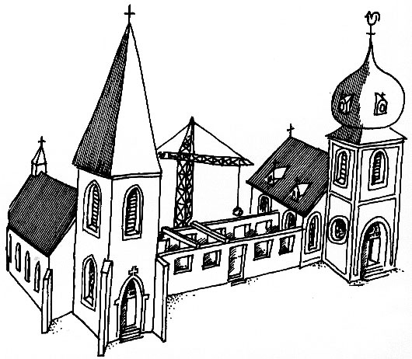
« On peut difficilement séparer des mains qui s’unissent pour la prière. »
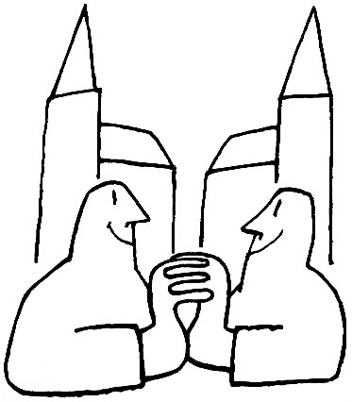

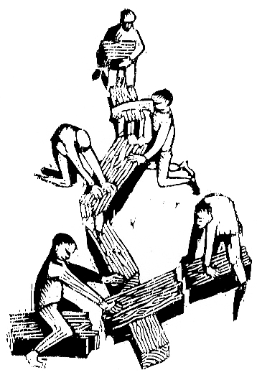
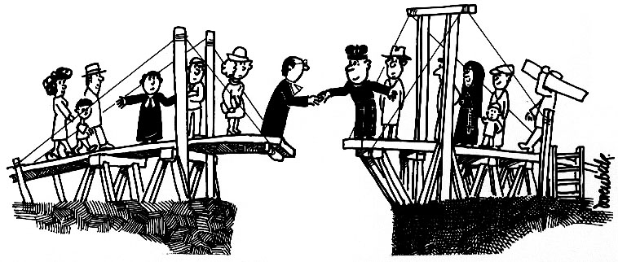
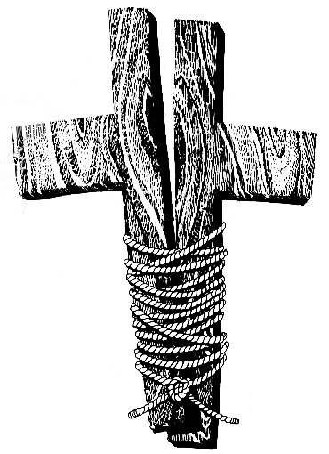
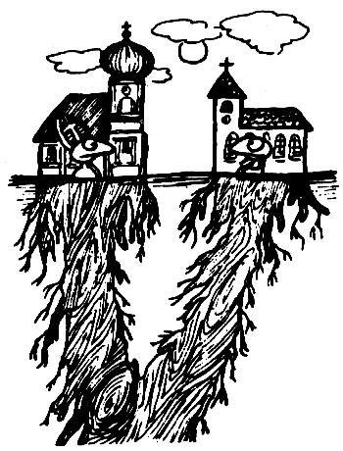
Annexe 2 :

Nous abordons souvent ce point du programme en privilégiant les différences entre familles chrétiennes (tableaux comparatifs – prêtre/pasteur/pope – ou jeux basés sur le même principe.)
Ce n’est certainement pas faux et nous pouvons même vous aider à les élaborer si tel était votre souhait. Mais mettre davantage en évidence les points qui les unissent constitue sûrement une approche à ne pas négliger. Elle offre en même temps l’occasion de se remémorer l’essentiel de notre foi.

Les catholiques, les protestants, les orthodoxes et les anglicans, font tous partie de la même famille des chrétiens.

Dans toutes les familles surviennent, parfois, des disputes. Et on ne se réconcilie pas toujours tout de suite. Il arrive même que les arrière-petits-enfants fassent un jour la paix entre eux. Souvent, ce n’était pas eux qui s’étaient fâchés, mais leurs arrière-grands-parents !...

Dans l’immense famille des chrétiens, il y a eu aussi de graves disputes dont ils ont tous beaucoup souffert. Dans les siècles passés, en effet, ils se sont querellés (et même combattus par les armes, à certaines époques). Puis ils se sont ignorés fort longtemps. Aujourd’hui, enfin, ils essaient de se réconcilier en étant plus fidèles à l’évangile. De nouveau, ils veulent bien recommencer à se regarder, à s’écouter, à se comprendre.

Des différences existent toujours entre eux : ils vivent leur relation à Dieu et à Jésus de manière différente mais les ressemblances sont nombreuses et bien plus importantes :
- Ils croient tous qu’il n’y a qu’un seul Dieu (on dit qu’ils sont « monothéistes » -comme d’autres religions encore : les juifs et les musulmans).
- Ils croient tous que c’est ce Dieu qui les a créés à son image et à sa ressemblance.
- Ils croient qu’en ce Dieu, il y a le Père, son Fils, Jésus Christ (le mot « chrétien » vient du nom Christ) et le Saint-Esprit, Amour unissant Père et Fils.
- Ils croient que toutes les personnes sont aimées de Dieu d’un même amour ; avec Jésus, ils sont frères et sœurs parce qu’ils ont le même Père.
- Ils croient que Jésus est né, a vécu, est mort et que le Père l’a ressuscité, qu’il l’a tiré de la mort pour toujours.
- Ils croient que, grâce à Jésus, tous les hommes peuvent devenir les enfants du Père et ressusciter eux aussi.
- Ils lisent tous la Bible, ancien et nouveau testaments, et se sont même accordés sur une même traduction (la TOB).
- Tous les chrétiens sont baptisés pour marquer leur entrée dans cette grande famille.
- Ils prient tous la même prière : le Notre Père.
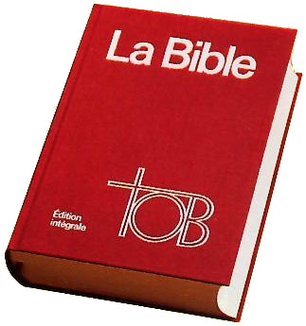 | 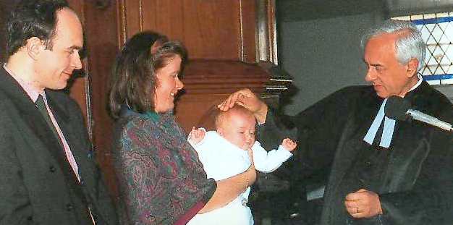 | 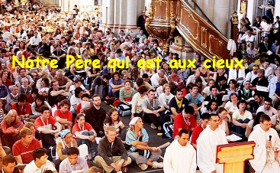
Les chrétiens ne sont pas encore complètement réunis dans leur foi en Jésus Christ mais ils prient ensemble pour y arriver, spécialement du 18 au 25 janvier, chaque année. Tous ces petits pas qu’ils font les uns vers les autres s’appellent l’ « œcuménisme », un mot qui vient du grec et qui signifie « habiter la terre sans frontières ».
La prière que nous vivrons tous ensemble ce lundi 23 janvier 2006, est appel à l’Esprit saint pour qu’il donne à tous les chrétiens le courage de redevenir un peu plus chaque jour de vrais frères en Jésus Christ.

